Bài 1 Vẽ sơ đồ khối bài toán in các số nguyên lẻ từ 1 đến N ra màn hình.

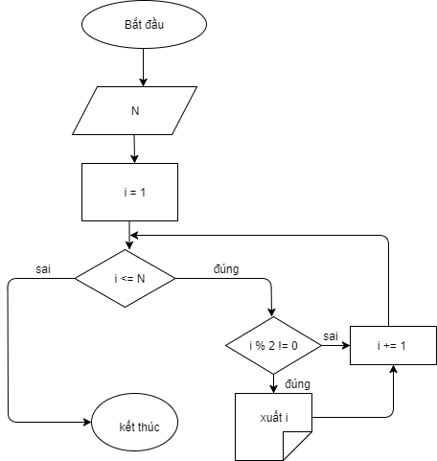

Bài 2 . Vẽ sơ đồ khối bài toán tìm số lớn nhất giữa 2 số a và b

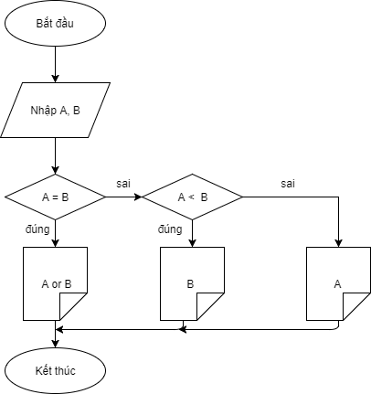

Bài 3 . Vẽ sơ đồ khối bài toán tìm số lớn nhất trong mảng N số nguyên

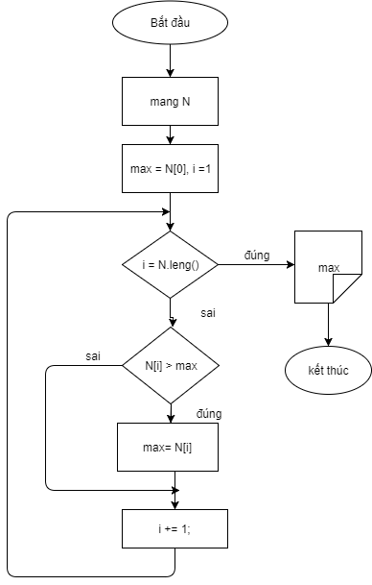

Bài 4. Vẽ sơ đồ khối bài toán tìm Ước số chung lớn nhất của 2 số a và b theo thuật toán Euclid

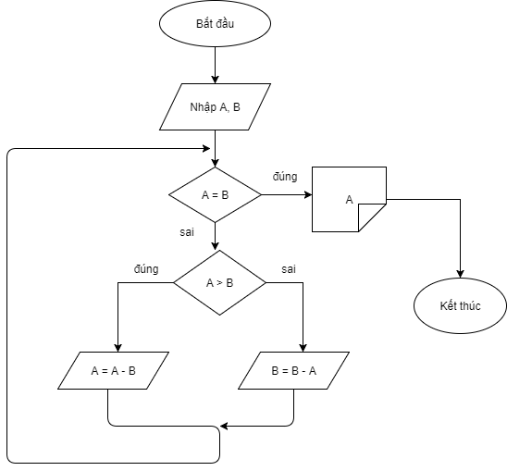

Bài 5. Vẽ sơ đồ khối bài toán giải phương trình bậc 2: ax^2 + bx + c = 0

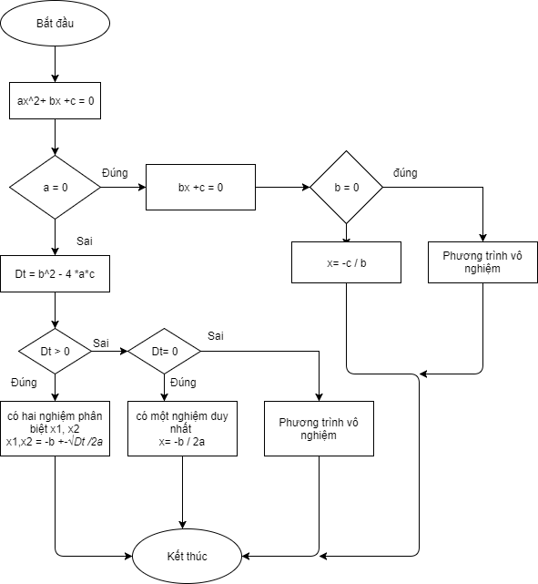

Bài 6. Vẽ sơ đồ khối bài toán sắp xếp mảng số nguyên theo giải thuật Bubble sort

